
แผนการจัดการเรียนรู้ที่ 2 วิชา นาฏศิลป์ ชั้นมัธยมศึกษาปีที่ ๒
หน่วยการเรียนรู้ที่ ๑ นาฏศิลป์ตะวันออก เวลา ๑ ชั่วโมง
เรื่อง นาฏศิลป์ตะวันออก นาฏศิลป์ญี่ปุ่น ครูเจริญขวัญ เรืองฤทธิ์
๑. มาตรฐานการเรียนรู้และตัวชี้วัด
มาตรฐาน ศ ๓.๒ เข้าใจความสัมพันธ์ระหว่างนาฏศิลป์ ประวัติศาสตร์ และวัฒนธรรม เห็นคุณค่า
ของนาฏศิลป์ที่เป็นมรดกทางวัฒนธรรม ภูมิปัญญาท้องถิ่น ภูมิปัญญาไทยและสากล
ตัวชี้วัด ศ ๓.๒(๓) อธิบายอิทธิพลของวัฒนธรรมที่มีผลต่อเนื้อหาของละคร
๒. สาระสำคัญ
นาฏศิลป์ตะวันออก หมายถึงศิลปะการร่ายรำในรูปแบบของระบำ รำ ฟ้อน และการแสดงที่เป็นเรื่องราวเรียกว่า ละคร ของกลุ่มประเทศในภูมิภาคเอเชียที่มีความสัมพันธ์ทางวัฒนธรรมการแสดงโดยเฉพาะที่เกี่ยวข้องกับนาฏศิลป์ไทย ได้แก่ นาฏศิลป์อินเดีย นาฏศิลป์ญี่ปุ่น นาฏศิลป์จีน นาฏศิลป์อินโดนีเซียนาฏศิลป์เขมร และนาฏศิลป์พม่า
นาฏศิลป์ญี่ปุ่น มีกำเนิดมาจากการแสดงเพื่อบูชาเทพเจ้าแห่งภูเขาไฟ บางประเภทเกิดจากแรงบันดาลใจทางศาสนา บางประเภทเกิดจากรสนิยมความต้องการของชนชั้นสูง พ่อค้า ชาวบ้าน ตามยุคสมัยที่แตกต่างกัน
๓. เป้าหมายการเรียนรู้
๑. อธิบายอิทธิพลของวัฒนธรรมที่มีต่อนาฏศิลป์ญี่ปุ่นได้(K)
๒. วิเคราะห์อิทธิพลของวัฒนธรรมที่มีต่อนาฏศิลป์ญี่ปุ่นได้(P)
3. นักเรียนมีความมุ่งมั่นในการทำงาน(A)
4. สาระการเรียนรู้
๑. นาฏศิลป์ตะวันออก
- นาฏศิลป์ญี่ปุ่น
5. สื่อ/นวัตกรรม
๑. เอกสารประกอบการเรียนวิชานาฏศิลป์ ศ23101 ชั้นมัธยมศึกษาปีที่ ๒ เล่ม 1
๒. โปรแกรมนำเสนอ (PowerPoint) เรื่อง นาฏศิลป์ตะวันออก (นาฏศิลป์ญี่ปุ่น)
๓. ใบงานเรื่อง นาฏศิลป์ญี่ปุ่น
6. กิจกรรมการเรียนรู้
ขั้นกระตุ้นความสนใจ (๕ นาที)
๑. ครูให้ผู้เรียนแสดงท่าทางที่สื่อถึงความเป็นนาฏศิลป์ญี่ปุ่นตามความเข้าใจของผู้เรียน
แล้วครูอธิบายเพิ่มเติมเพื่อกระตุ้นความสนใจ
ขั้นนำเข้าสู่บทเรียน (๑๐ นาที)
๑. ครูเปิดวิดีโอการแสดงละครคาบูกิ ให้ผู้เรียนชม แล้วซักถามผู้เรียนว่า การแสดงที่ได้ชมนั้นคือการแสดงอะไร มีลักษณะการแสดงอย่างไร และผู้เรียนเคยชมการแสดงเหล่านี้บ้างหรือไม่ โดยให้ผู้เรียนแสดงความคิดเห็นและอภิปรายตามความรู้ ความเข้าใจ และประสบการณ์ของตนเอง
๒. ครูเชื่อมโยงเรื่องที่ผู้เรียนตอบกับเรื่อง นาฏศิลป์ญี่ปุ่น
ขั้นสอน (๒๕ นาที)
๑. ครูนำเสนอเนื้อหาเรื่อง นาฏศิลป์ญี่ปุ่น ว่ามีกำเนิดมาจากการแสดงเพื่อบูชาเทพเจ้าแห่งภูเขาไฟ ฯลฯ การแสดงจะแตกต่างกันไปตามยุคสมัย ได้แก่
๑.๑ ละครโนะ เป็นละครที่เก่าแก่ที่สุด เกิดขึ้นจากศาสนา มีกฎข้อบังคับในการแสดงเคร่งครัดมาก แสดงเรื่องเกี่ยวกับเทพเจ้า แต่งกายงดงาม ผู้แสดงจะสวมหน้ากาก ซึ่งถือว่าเป็นสิ่งศักดิ์สิทธิ์
๑.๒ ละครคาบูกิ เป็นละครที่ผสมผสานระหว่างละครโนะและละครหุ่นบุนรากุ ท่าทางการแสดงมีแบบแผนที่เคร่งครัด เรื่องที่แสดงเป็นเรื่องประวัติศาสตร์
๑.๓ ละครเคียวเง็น เป็นการแสดงละครตลกสลับฉาก ลักษณะคล้ายจำอวดของไทย
๑.๔ ละครหุ่นบุนรากุ เป็นการแสดงที่แพร่หลายที่สุด มีการสร้างหุ่นขึ้นอย่างประณีตงดงามขนาดเกือบเท่าคนจริง เรื่องที่แสดงมักเป็นเรื่องเดียวกับละครโนะ
๒. ครูแจกใบงานเรื่อง นาฏศิลป์ญี่ปุ่น ให้ผู้เรียนอธิบายอิทธิพลของวัฒนธรรมที่มีผลต่อการแสดงนาฏศิลป์ญี่ปุ่นและวิเคราะห์ว่านาฏศิลป์ญี่ปุ่นแต่ละประเภทมีประวัติความเป็นมา และลักษณะวิธีการแสดงอย่างไร โดยศึกษาข้อมูลเพิ่มเติมจากหนังสือเรียนนาฏศิลป์ ๒ ชั้นมัธยมศึกษาปีที่ ๒ หรือจากอินเทอร์เน็ต
๓. ครูสุ่มให้ผู้เรียนตอบคำถาม โดยเขียนคำถามที่มีอยู่ในใบงานบนกระดาน แล้วให้ผู้เรียนร่วมกัน
ตอบ เพื่อเป็นการแลกเปลี่ยนความรู้ในชั้นเรียน
ขั้นสรุป (๕ นาที)
๑. ผู้เรียนร่วมกันแสดงความคิดเห็นและอภิปรายสรุปเรื่อง นาฏศิลป์ญี่ปุ่น โดยครูคอยให้ความรู้เพิ่มเติมในส่วนที่ผู้เรียนไม่เข้าใจหรือสรุปไม่ตรงประเด็นกับจุดประสงค์การเรียนรู้
๒. ผู้เรียนนำความรู้ที่ได้จากการเรียนเรื่องนาฏศิลป์ญี่ปุ่น ไปประยุกต์ใช้กับกิจกรรมต่างๆ
ที่โรงเรียนจัดขึ้น
ขั้นตรวจสอบการเรียนรู้ (๕ นาที)
๑. ประเมินการตอบคำถามในชั้นเรียน
๒. ตรวจสอบและประเมินผลใบงานเรื่อง นาฏศิลป์ญี่ปุ่น
๓. สังเกตพฤติกรรมผู้เรียนในการทำกิจกรรม

7. การวัดและประเมินผล
เป้าหมาย  การเรียนรู้ | ภาระงาน/ชิ้นงาน | เครื่องมือ | วิธีวัดผล | เกณฑ์การประเมิน
๑. อธิบายอิทธิพลของวัฒนธรรมที่มีต่อนาฏศิลป์ญี่ปุ่นได้(K) | ใบงานเรื่องนาฏศิลป์  ญี่ปุ่น | แบบตรวจใบงานเรื่อง  นาฏศิลป์ญี่ปุ่น | ตรวจใบงานเรื่อง  นาฏศิลป์ญี่ปุ่น | ได้คะแนนไม่ต่ำกว่า  ร้อยละ ๖๐
๒. วิเคราะห์อิทธิพลของวัฒนธรรมที่มีต่อนาฏศิลป์ญี่ปุ่นได้(P) | ใบงานเรื่อง  นาฏศิลป์ญี่ปุ่น | แบบตรวจใบงานเรื่อง  นาฏศิลป์ญี่ปุ่น | ตรวจใบงานเรื่องนาฏศิลป์ญี่ปุ่น | ได้คะแนนไม่ต่ำกว่า  ร้อยละ ๖๐
3. นักเรียนมีความมุ่งมั่นในการทำงาน(A) | พฤติกรรม  ในชั้นเรียน | แบบประเมิน  คุณลักษณะ  อันพึงประสงค์ | สังเกตพฤติกรรม  ในชั้นเรียน | ได้คะแนนไม่ต่ำกว่า  ร้อยละ ๖๐

ใบงานเรื่อง นาฏศิลป์ญี่ปุ่น

ชื่อ....................................................................นามสกุล.................................................................เลขที่................

คำชี้แจง : ให้ผู้เรียนดูภาพแล้ววิเคราะห์การแสดงนาฏศิลป์ญี่ปุ่นในประเด็นที่กำหนดให้
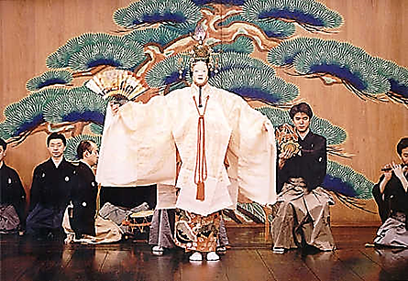
ชื่อชุดการแสดง................................................................................
ประวัติความเป็นมา..........................................................................
.........................................................................................................
ลักษณะการแสดง.............................................................................
อิทธิพลของวัฒนธรรมที่มีต่อการแสดง...........................................

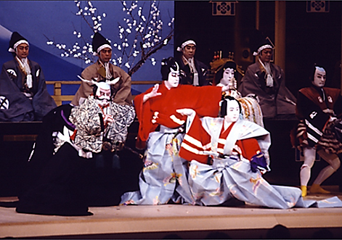
ชื่อชุดการแสดง.........................................................................................................
ประวัติความเป็นมา..........................................................................
.........................................................................................................
ลักษณะการแสดง.............................................................................
อิทธิพลของวัฒนธรรมที่มีต่อการแสดง...........................................
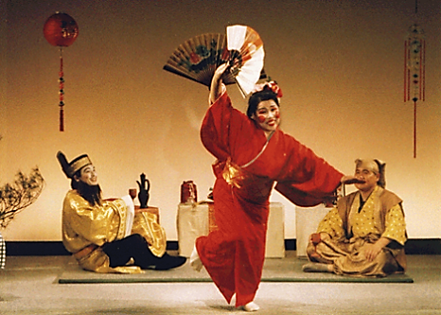
ชื่อชุดการแสดง................................................................................
ประวัติความเป็นมา..........................................................................
.........................................................................................................
ลักษณะการแสดง.............................................................................
อิทธิพลของวัฒนธรรมที่มีต่อการแสดง...........................................
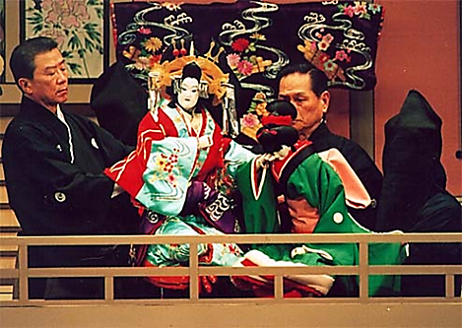
ชื่อชุดการแสดง.........................................................................................................
ประวัติความเป็นมา..........................................................................
.........................................................................................................
ลักษณะการแสดง.............................................................................
อิทธิพลของวัฒนธรรมที่มีต่อการแสดง...........................................

บันทึกหลังการสอน

๑. ผลการสอน

…………………………………………………………………………………………………….…………………………………… …………………………………………………………………………………………………….……………………………………

…………………………………………………………………………………………………….……………………………………

…………………………………………………………………………………………………….……………………………………

…………………………………………………………………………………………………….……………………………………

…………………………………………………………………………………………………….……………………………………

๒. ปัญหา/อุปสรรค

…………………………………………………………………………………………………….…………………………………… …………………………………………………………………………………………………….……………………………………

…………………………………………………………………………………………………….……………………………………

…………………………………………………………………………………………………….……………………………………

…………………………………………………………………………………………………….……………………………………

๓. ข้อเสนอแนะ/แนวทางแก้ไข

…………………………………………………………………………………………………….……………………………………

…………………………………………………………………………………………………….…………………………………… …………………………………………………………………………………………………….……………………………………

…………………………………………………………………………………………………….……………………………………

…………………………………………………………………………………………………….……………………………………

ลงชื่อ...............................................ครูผู้สอน
(ว่าที่ร้อยตรีหญิงเจริญขวัญ เรืองฤทธิ์)
วันที่.......เดือน..........................พ.ศ. ............

๔. ข้อเสนอแนะของหัวหน้าสถานศึกษาหรือผู้ที่ได้รับมอบหมาย

…………………………………………………………………………………………………….…………………………………… …………………………………………………………………………………………………….……………………………………

…………………………………………………………………………………………………….……………………………………

…………………………………………………………………………………………………….……………………………………

…………………………………………………………………………………………………….……………………………………

ลงชื่อ...............................................................
(............................................................)

